출제시기 | 출제 회사 | 출제 위원 | 주제
2010 Spring 2-2 | BCG | 강성현 팀장 | 매출하락의 원인 및 수익구조 개선

Q. 유기농 업체가 온라인으로 고급 프리미엄의 이미지로 신선식품과 가공식품을 비싼 가격으로 팔고 있다. 현재 매출도 경쟁사에 비해 떨어지고 있고, 매출 성장률도 둔화된다. 거기에 영업이익은 0 % 다. 뭐가 문제냐? 그리고 뭐부터 해야 하냐?

Clarification
- 매출하락과 낮은 영업이익률의 원인을 밝히고, 정상화 하기 위한 방법을 제시하는 것 외 알아야 하는 목표가 있는가?
- 현재 의뢰사의 유통채널은 온라인뿐 이냐?
- 신선식품과 가공식품의 매출 비율은 어떻게 되는가?
- 5 : 5, 또한 다른 상품은 없다.
- 경쟁사는 어디이며, 매출과 영업이익은 어떻게 되는가?
- 경쟁사는 1군데
- 경쟁사와 의뢰사의 매출은 6000억 vs. 3000억, 경쟁사 또한 신선, 가공 식품 외 취급하고 있지 않다.
- 경쟁사의 영업이익률은 7%

문제 재정의가 필요함

- 문제: 매출이 경쟁사에 비해 낮은 것
- 문제의 원인: 경쟁사 보다 비싸기 때문에 판매량이 적음
- 문제 2: 진짜 문제는 가격을 비싸게 파는데도 불구하고 영업이익률이 0% 인 것임

Structuring(우선순위에 따라)
- 영업이익의 정상화 방안
- 유통과정에서 비용 개선
- 제품 포트폴리오 재 조정

- (영업이익을 정상화 시킨 다음) 남는 여력으로 가격을 조정하여 매출을 조정함

<제기 될 수 있는 Challenge>
- 왜 가격부터 조정하면 안되냐? (왜 가격 내리면 안되고, 왜 가격 올리면 안되는가?)
- 경쟁업체가 따라서 내렸을 때, 비용이 해결되지 않은 상태라면 우리가 더 큰 손실을 입을 수 있어 위험하다. 소비자의 가격탄력성이 생각보다 높지 않을 경우 오히려 마진이 마이너스로 가는 꼴이 초래될 수 있다.

- 왜 가격을 올리는 것을 고려하지 않는가?
- 온라인 쇼핑몰의 특성과 식품업의 특징상 가격 탄력성이 낮지 않을 것이다.

Analysis
- 영업이익의 정상화 방안
- 유통과정에서 비용 개선
- Value chain 도식화
<Value Chain>
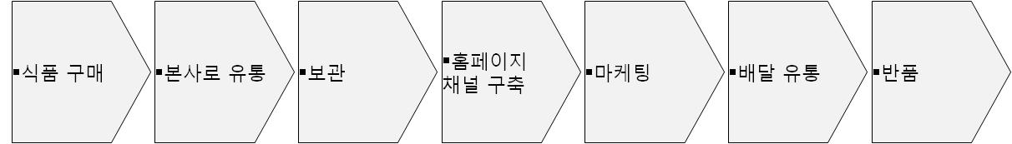

Value chain의 각 단계별로 경쟁사와 비교
- 식품 구매(의뢰사와 경쟁사는 어디서 구매하는가?)
- 가락동 시장 구매, 의뢰사는 프리미엄 제품을 취급하기 때문에 품질이 어느 정도 보장된 가락동 시장에서 구매하길 원한다. 평균 구매 단가가 의뢰사가 높긴 하지만, 품질 대비 가격은 차이가 나지 않는다.
- 경쟁사는 산지에서 구매한다.
- 어떻게 할 것인가? (각자 생각해보고 대답해 볼 것)

- 본사 및 배달 유통 하는 과정(경쟁사와 비교하여 다른 점이 무엇인가?)
- 다른 회사는 상온 택배를 쓰는데
- 의뢰사는 자체 물류 센터와 냉장트럭을 이용함(프리미엄 제품 제공 때문에)
- 어떻게 할 것인가? (각자 생각해보고 대답해 볼 것)
- 보관
- 홈페이지 채널 구축
- 마케팅
- 반품

Q2. 하지만 위의 문제들이 진짜 문제라고 생각하는가?

- 영업이익의 정상화 방안(계속)
- 제품 포트폴리오 재 조정
- 상품별로 가격 탄력성이 다를 것이다. 가격 탄력성이 단위 탄력 보다 낮은 제품에 대해 가격 인하를 검토함
- 제품을 분석해보면 공헌이익이 높은 상품/낮거나 마이너스인 상품이 있을 것.
- 공헌이익이 지나치게 낮은 상품이 다른 식품의 매출을 유도하는 상품이 아니라면, 이러한 상품을 비싼 원가에 사거나 판매하지 말고, 판매를 줄이자

Conclusion
상품 포트폴리오를 살펴서 공헌이익이 높은 상품으로 재편하여 비용을 줄일 것이다.

